* 实盘库存没有更新

原因：BizTalk中的ReceiveWmsTransmitlog_ks.stock死机

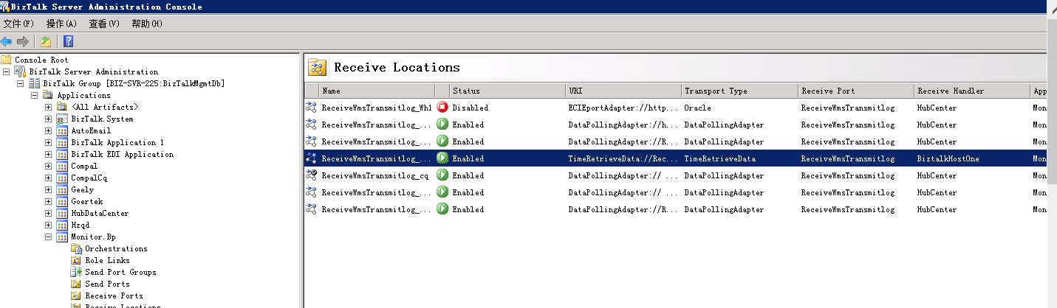

解决方法：重新增加一个时间再触发一次

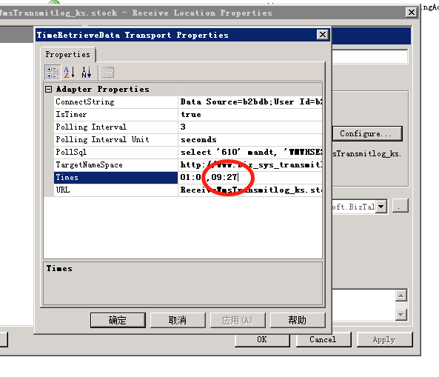

原理：1.在数据库找到这些数据

登录192.168.1.8 在数据库中打开GreatyuKS视图，找到表dbo.v_customs_stock_ks。

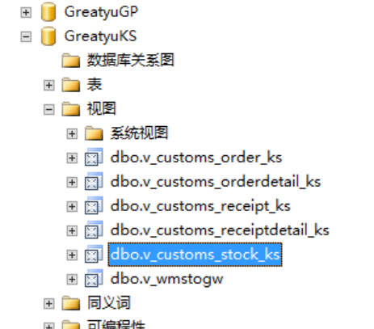

找到未更新的数据

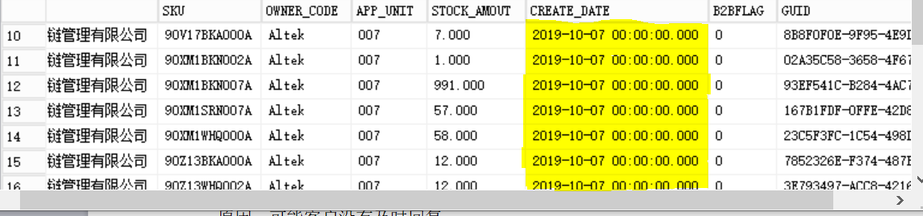

1. 打开ReceiveWmsTransmitlog_ks.stock，找到其中的PollSql,将代码复制下来，在数据库中打开，并且根据条件查找对应数据

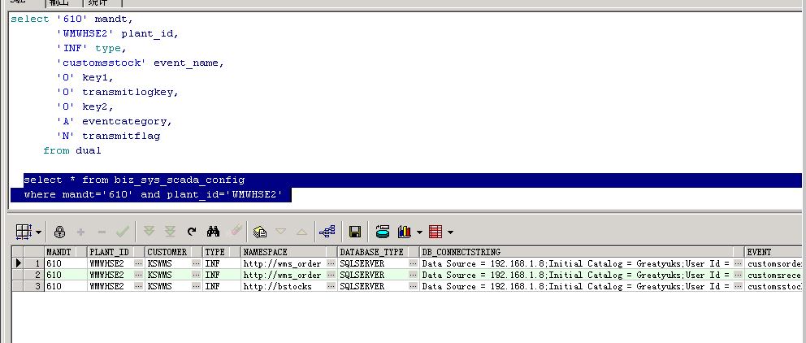

1. 打开D盘的Test文件夹，可以找到对应的文档

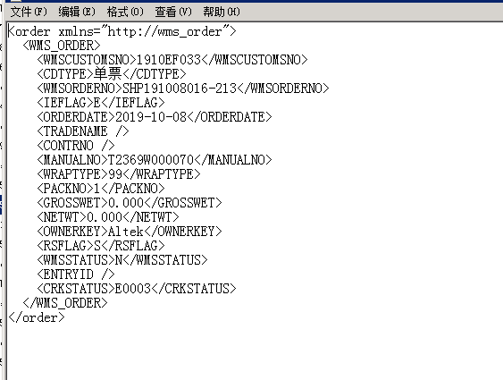

4.打开ReceiveWmsTransmitlog_ks.stock，找到Times列表，在后面添加一个最近的时间



5.切换到.9里面，打开D:/wms/cus，可以看到刚刚更新成功的文件

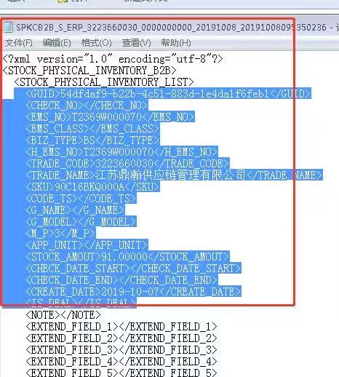

* 在关务发送的报文，但是仓储联网看不到

原因：可能客户没有及时回复

解决方法：在192.168.1.9里面找到D:/wms/cus文件夹，在里面查找是否有找不到的单号。如果有就是外部问题，如果没有，直接登录系统重新发一次

原理：1.登录系统：找到WMS收出货数据-收货信息

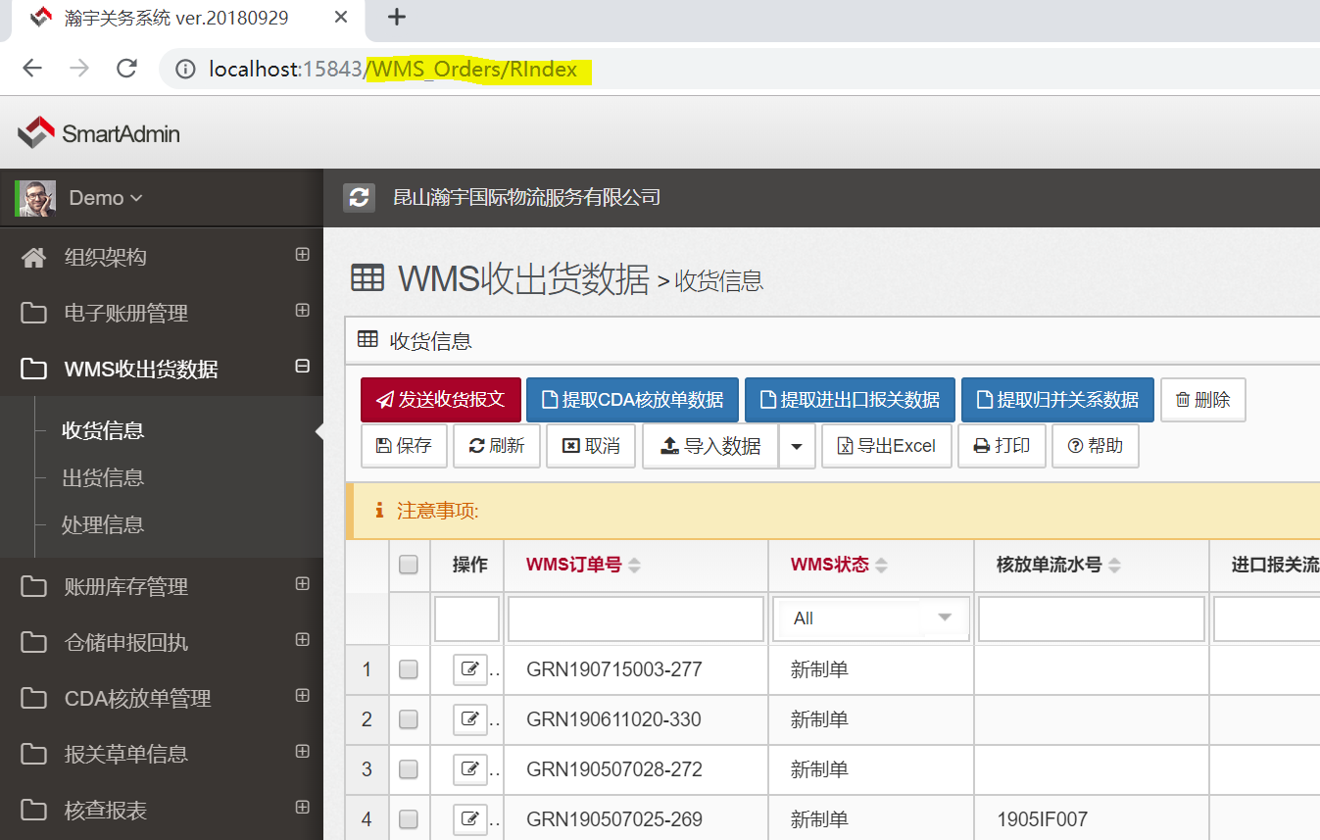

1. 找到代码中对应的位置（WMS_Orders/RIndex）

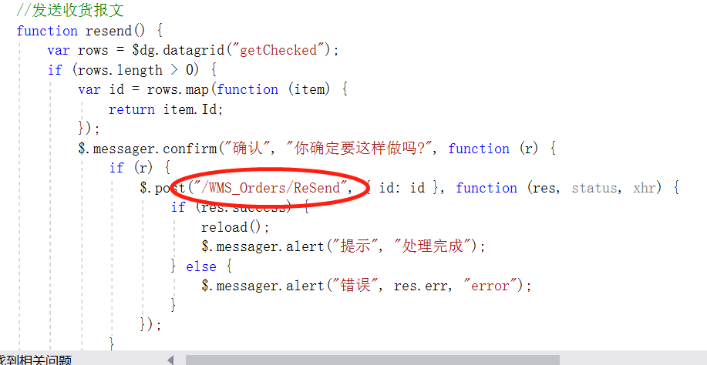

1. 在对应的控制器中找到代码：

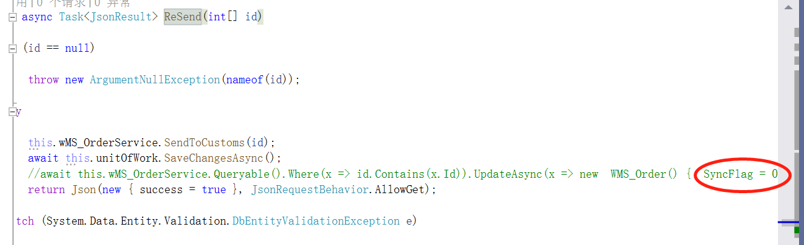

只有发送成功，该值就会变为“1”

另外，发送找不到，未将对象引用设置的实例

.9 D：wms/cus找到该文件 查找原因 发现是closetime为空 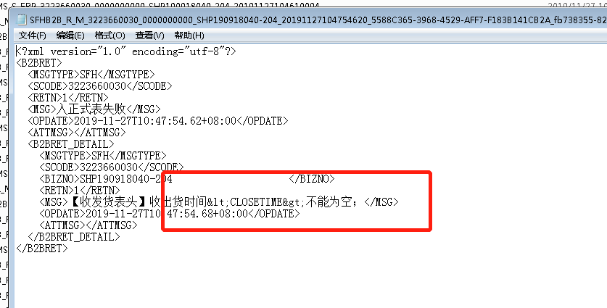

在PLSQL中找到该表的对应语句

select* from biz_sys_scada_config where customer ='KSWMS'

找到对应数据

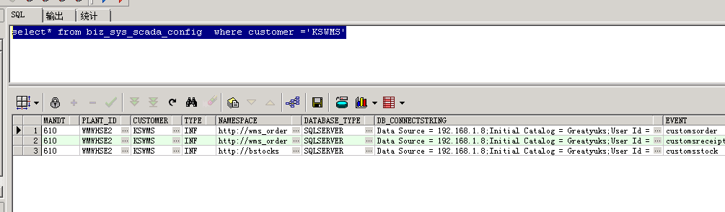

找到SQL语句 发现有closetime这个栏位

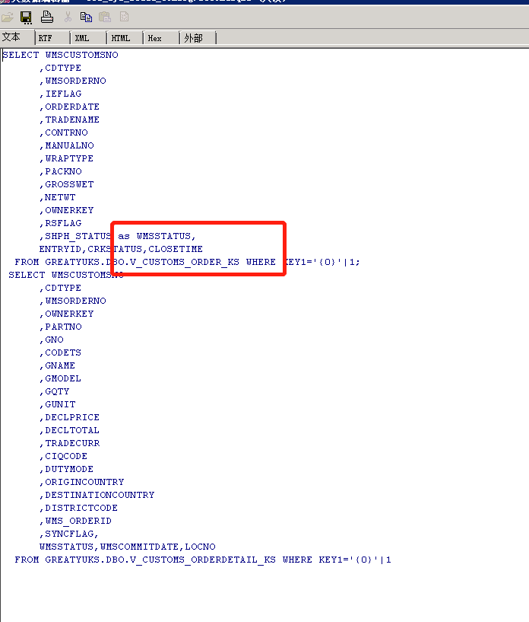

到对应数据库查找，该条数据

select * from v_customs_order_ks where WmsOrderNo1 like 'SHP190918040%'

会发现closetime是null

select * from WMS_Order where WmsOrderNo like 'SHP190918040%'

解决方法：删除该条数据，重新更新一次

select * from B2B_WMS_ORDER_HEAD where ORDERNO like 'SHP190918040%'

* 在关务里面抛送，没有标体明细，无法抛送

在71中的wcdsdb查找

select * from WMS_Order where WmsOrderNo like '%P190801011%'

or WmsOrderNo like 'SHP190801013%'

or WmsOrderNo like 'SHP190802005%'

or WmsOrderNo like 'SHP190802007%'

发现只有单号，但是没有具体明细

select * from WMS_OrderDetail where WmsOrderNo like '%P190801011%'

or WmsOrderNo like 'SHP190801013%'

or WmsOrderNo like 'SHP190802005%'

or WmsOrderNo like 'SHP190802007%'

首先删除这几笔记录

DELETE WMS_Order where WmsOrderNo like '%P190801011%'

or WmsOrderNo like 'SHP190801013%'

or WmsOrderNo like 'SHP190802005%'

or WmsOrderNo like 'SHP190802007%'

在.8里面查找这几笔记录 打开GreatyuKS数据库中的Programmability里的dbo.V_WmsToGWDB表，找到这一段代码

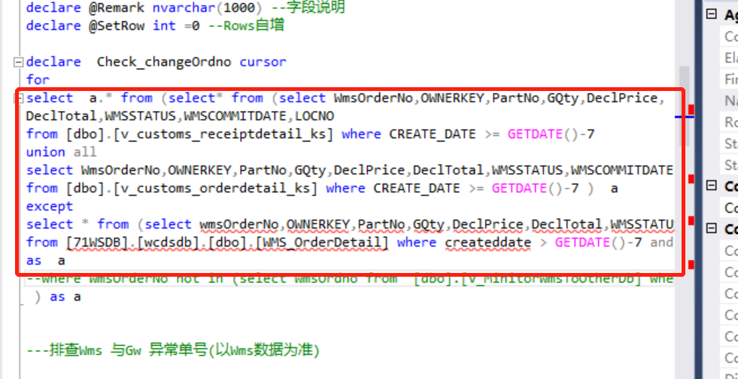

因为是出货记录所以只需更改[dbo].[v_customs_orderdetail_ks]表，首先将时间延长一些，再加上查找条件

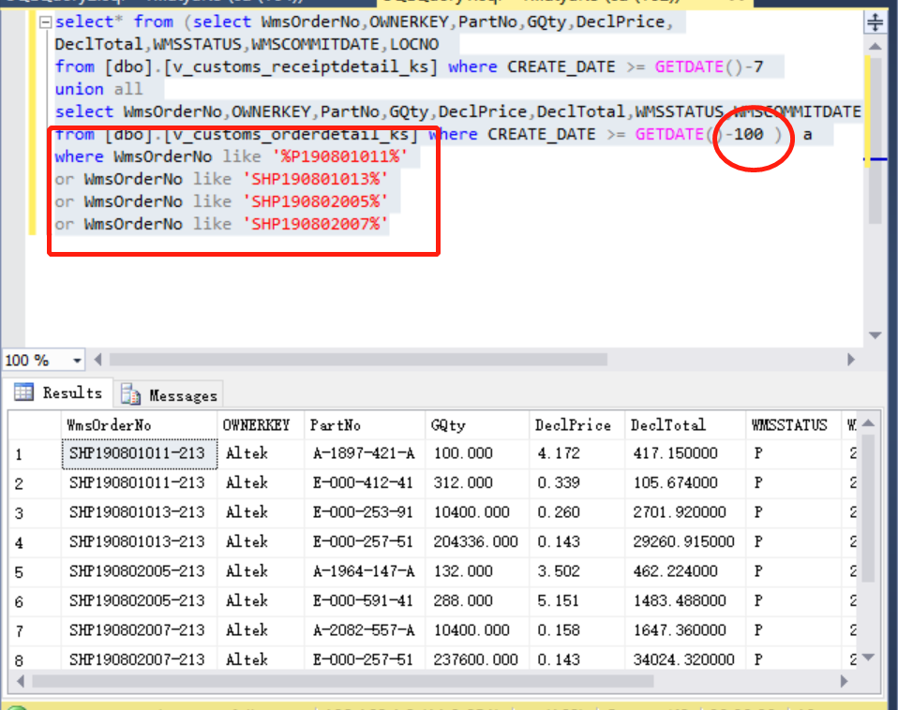

但是此时会报错显示WMS的数据和关务的数据不一致，是因为上面只更改了WMS的数据，而关务的并没有同步，所以现在要把关务也更改一致

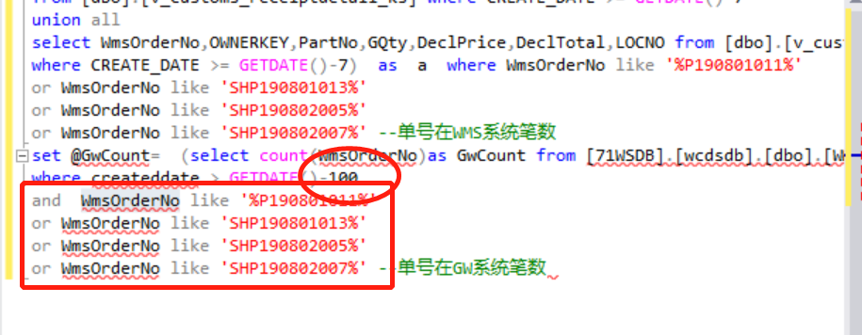

再次查找，会发现

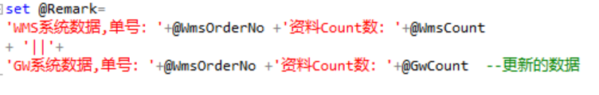

报错，原因是更新时要将SHPH_FLAG的值改为“N”

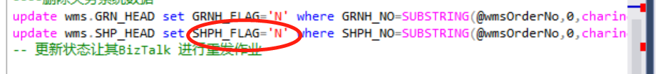

检查：在ks里面查找

select * from wms.GRN_HEAD WHERE GRNH_NO LIKE 'GRN191031014'

看GRNH_FLAG栏位有没有变为“Y”

然后在.8里面在找一遍看抬头和明细表有没有数据！

在.225的Bizetalk看有没发出去，TEST文件夹有没有数据

* 没有closetime这个栏位

1. 打开.71里GreatyuKS的视图，发现里面是这个栏位的
2. 打开.225里的test文件夹，发现里面并没有这个栏位
3. 要在.71的GreatyuKS的视图dbo.v_customs_receipt_ks里面增加栏位
4. 直接在代码里面增加closetime这个栏位（Wms_Order model类）改完之后，更新数据库
5. 在再将.71里面的视图也修改一下，具体表dbo.B2B_WMS_ORDER_HEAD增加closetime栏位
6. 将所有有问题的单号在.71里面全部删除，然后在更新一个栏位“GRNH_FLAG”或者“SHPH_FLAG”将他的值从“Y”改为“N”
7. 然后在.71里面通过新增加的值再次查询一遍，并且更新一下
8. 到.9里面查看命令行有没有成功接收。